Лабораторная работа 7. Сетевые модели

Цель работы: Приобретение навыков сетевого планирования и составления сетевых графиков, приобретение опыта нахождения критического пути.

Задание для выполнения:
Лабораторная работа базируется на исследовании различных тематик в проектировании программных продуктов, составлении сетевых графиков для разных тем, нахождении критических путей в составленных графиках. Каждый проект принять условным или обобщенным, но допустимо делать упор на конкретные примеры.

Вариант | Проект для исследования | Время выполнения всех задач
Вариант 1, 7, 13 | «Создание десктопного приложения» | 65 дней
Вариант 2, 8, 14 | «Создание мобильной игры» | 50 дней
Вариант 3, 9, 15 | «Создание банковского приложения» | 65 дней
Вариант 4, 10, 16 | «Создание облачного хранилища» | 60 дней
Вариант 5, 11, 17 | «Создание веб-приложения» | 70 дней
Вариант 6, 12, 18 | «Создание компьютерной игры» | 90 дней

Задание 1. Структурное планирование.
Подумайте и выделите в проекте, согласно вашему варианту не менее 4 этапов работ. Также разбейте полученные этапы на задачи, их количество в совокупности по этапам должно быть не менее 12. Пример оформления задания смотрите в приложении ниже и в лекционном материале по теме.
Задание 2. Календарное планирование.
Распределите время, отпущенное на ваш проект согласно вариантам, на выделенные вами этапы. Скорректируйте сформулированные вами задачи, если это необходимо.
Код операции | Наименование операции | Предшествующие операции | t
I. АНАЛИЗ
Z1 | Анализ рынка и требований |  | 2
Z2 | Создание концепции игры | Z1 | 3
Z3 | Планирование проекта и распределение ресурсов | Z2 | 3
II. ПРОЕКТИРОВАНИЕ
Z4 | Проектирование UI/UX | Z2 | 4
Z5 | Проектирование механик игры | Z3, Z4 | 4
Z6 | Проектирование графики и звуков | Z3, Z4 | 4
III. КОДИРОВАНИЕ
Z7 | Разработка игровых механик | Z4 | 7
Z8 | Разработка интерфейса | Z5 | 6
Z9 | Создание графики и звуков | Z6 | 7
IV. ТЕСТИРОВАНИЕ
Z10 | Тестирование игры | Z7 | 5
Z11 | Отладка и устранение ошибок | Z8, Z9, Z10 | 3
Z12 | Подготовка к выпуску и оптимизация | Z11 | 2
Задание 3. Сетевой график, нахождение критического пути.
Согласно составленному перечню задач и распределённому времени составьте сетевой график вашего проекта. Помните о правилах составления графика и вводите фиктивные операции и операции ожидания если это необходимо.

При построении сетевых графиков соблюдается ряд правил:
- в сети не должно быть событий (кроме исходного), в которые не входит ни одна дуга;
- не должно быть событий (кроме завершающего), из которых не выходит ни одной дуги;
- сеть не должна содержать замкнутых контуров (циклов);
- любая пара событий сетевого графика может быть соединена не более чем одной дугой;
- номер начального события любой операции должен быть меньше номера ее конечного события.

Найдите критический путь в составленном вами сетевом графике и обоснуйте его нахождение. Критический путь может быть меньше, чем время, отведенное на выполнение всех задач. Выделите, какие операции принадлежат критическому пути.
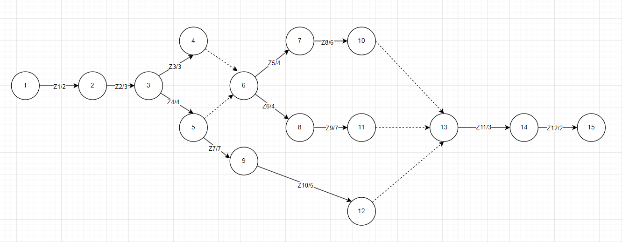
Если посмотреть по таблице самые важные пункты, то они и будут составлять критический путь.
Критический путь в данной сети задач будет следующим:
Z1 -> Z2 -> Z3 -> Z5 -> Z8 -> Z11 -> Z12
Сложив все эти значения, получим общее время выполнения всех задач по критическому пути: 2 + 3 + 3 + 4 + 6 + 3 = 21 день.
Это является минимальным временем, необходимым для завершения всего проекта, при условии, что все задачи по критическому пути выполняются последовательно и без задержек.
*Задание 4. Оптимизация
Предложите варианты оптимизации вашего проекта с привлечением денежных средств или человеческого ресурса.
- Привлечение дополнительных инвестиций для увеличения числа разработчиков. Больше людей могут работать над проектом одновременно, увеличивая скорость выполнения задач и уменьшая общее время выполнения проекта. Это может быть особенно полезно на этапах разработки и кодирования.
- Использование готовых решений и инструментов. Существует множество инструментов и решений для разработки мобильных игр, которые могут существенно ускорить процесс разработки. Например, можно использовать игровые движки, такие как Unity или Unreal Engine, которые предлагают готовые решения для создания интерфейса, графики, звука и даже некоторых игровых механик.
- Аутсорсинг некоторых задач. Некоторые задачи, такие как создание графики или звукового дизайна, можно передать сторонним специалистам или компаниям. Это позволит основной команде разработчиков сосредоточиться на ключевых задачах и сократить время выполнения проекта.
- Проведение итеративного тестирования с ранних стадий разработки. Это может помочь выявить и решить проблемы на ранних стадиях, уменьшая время и ресурсы, затраченные на исправление ошибок в более поздних стадиях.
- Использование Agile методологий, таких как Scrum или Kanban, для управления процессом разработки. Это поможет улучшить коммуникацию в команде, обеспечит более эффективное распределение задач и упростит процесс отслеживания прогресса
Вывод: в ходе выполнения данной лабораторной работы, были изучены основные принципы и методы сетевого планирования, включая метод критического пути и метод оценки и обзора программ. Выбран был метод критического пути, так ка выполнялись работы, которые имеют строго определенные продолжительности. Пройдены этапы: структурное планирование, календарное планирование и оперативное управление. Была построена сетевая диаграмма проекта, определены критический путь и его стоимость. Изучены понятия о видах событий: исходное, завершающее и промежуточное. Изучены три операций: действительное, ожидания, фиктивная. Использование этих методов позволяет эффективно управлять проектами, планировать и контролировать время и ресурсы, необходимые для выполнения задач. Это важные инструменты для любого менеджера проекта, которые могут значительно повысить эффективность управления проектами.

Вопросы для защиты лабораторной работы:
- Основные методы сетевого планирования.
- Какой ключевой фактор проекта учитывается при выборе между методом критического пути и методом оценки и обзора программ.
- Три основных этапа сетевого планирования и управления.
- Что такое сетевая модель?
- Три вида событий в сетевом проектировании и управлении.
- Какой сетевой график называется многоцелевым?
- Три вида операций в сетевом графике.
- В чем разница между событием и операцией?
- Что такое коэффициент дополнительных затрат
Приложения:

Пример оформления Задания 1 и Задания 2 в отчете:
Тема «Дипломное проектирование»
Код  операции | Наименование операции | Предшествующие операции | t
I. АНАЛИЗ
Z1 | Системный анализ |  | 15
Z2 | Анализ требований | Z1 | 20
II. ПРОЕКТИРОВАНИЕ
Z3 | Проектирование базы данных | Z2, Z15, Z17 | 10
Z4 | Проектирование классов | Z2, Z17 | 20
Z5 | Проектирование интерфейсов пользователей | Z15, Z17 | 5
III. КОДИРОВАНИЕ
Z6 | Кодирование интерфейсов пользователей | Z4, Z5, Z16, Z17 | 15
Z7 | Кодирование процедур СУБД | Z3, Z4, Z15, Z17 | 15
Z8 | Кодирование классов | Z3, Z4, Z15, Z17 | 30
IV. ТЕСТИРОВАНИЕ
Z9 | Функциональное тестирование | Z6, Z7, Z8, Z18 | 30
Z10 | Структурное тестирование | Z6, Z7, Z8, Z18 | 25
V. ВНЕДРЕНИЕ
Z11 | Разработка документации | Z6, Z7, Z8, Z9 | 10
Z12 | Обучение пользователей | Z9, Z11 | 20
Z13 | Испытание | Z9,Z10,Z11,Z12 | 60
Z14 | Завершение работ | Z13 | 5
VI. ДОПОЛНИТЕЛЬНЫЕ РАБОТЫ
Z15 | Установка СУБД | Z1 | 3
Z16 | Установка web-сервера | Z1 | 3
Z17 | Установка инструментария | Z1 | 3
Z18 | Подготовка полигона | Z1 | 4

Пример графического оформления Задания 3
